Kochane dzieci!
Poproście Rodziców o przeczytanie rymowanki pt. "Kolorowe kosze":
Kolorowe kosze
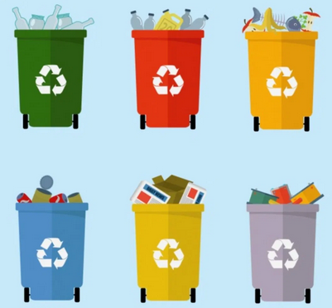
Śmieci do nich noszę
Pięknie segreguję
Kolorów pilnuję

Do żółtego kosza
Wrzucam plastikowe
A do niebieskiego
Śmieci papierowe

Jest jeszcze kosz biały
Na bezbarwne szkło
Wiesz już, co gdzie wrzucać
Zapamiętaj to!

Segreguj odpady
Poznaj świat kolorów
Zbuduj kosze z klocków
Naucz się wyborów

Zaśpiewajcie słowa poszczególnych zwrotek rymowanki na wymyślona przez siebie melodię z użyciem wykonanej grzechotki do wygrywania rytmu.

Ile zwrotek trzeba zaśpiewać?
Pokaż na palcach?

Narysuj kosze i to co do nich wrzucamy.

Pani Bożenka

